**9 группа**

**Группа 9 (Математика):**

Подготовка к экзаменационной работе**.** Выполнить:

1. Упростите



1. Решите неравенство

.

1. Найдите cos x, tg x если .
2. Функция у = f() задана своим графиком. Укажите:

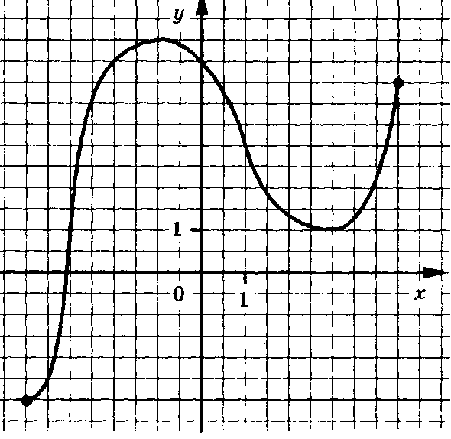

а) область определения функции;

б) при каких значениях  

в) при каких значениях  

г) в каких точках графика касательные к нему параллельны оси абсцисс;

д) наибольшее и наименьшее значение функции.

1. Найдите первообразную функции

, график которой проходит через точку (-3;17)

1. Решите уравнение:



1. Решить систему уравнений



1. Найти промежутки возрастания функции .

**Документационное обеспечение деятельности организации:**

1) Характеристика справочно-аналитической документации

2) Особенности оформления регистрационной карточки на справочно- аналитическую документацию: Акты, выписки из актов, служебные письма, протоколы, выписки из протоколов.

Придумать по 5 вопросов по каждой теме и ответить на них.

**Практика:**

1. К экзаменационной сессии: билеты готовим по практике № 1-4 и № 1-3 изучаем.

2. Разобрать тему: Создание классификации служебной документации

3. Разобрать компетенции.

**Задание на 11.12-13.12**

**Преподаватель Ерохина Ирина Александровна**

[ira.erokhina2011@yandex.ru](mailto:ira.erokhina2011@yandex.ru)

**Техника машинописи**

Тема урока «Совершенствование техники и скорости письма»

**Задание:** Работа на тренажере «Stamina» в течение 45 минут. Уровень – предложения. Результат сообщить по э.п.

**НПО архивного дела**

Тема урока: «Создание описи дел»

**ПРАКТИЧЕСКОЕ ЗАДАНИЕ**

**ИНСТРУКЦИЯ:**

1. Внимательно прочитайте задание.

2. Составьте опись дел по личному составу (невостребованные подлинные личные документы).

3. При выполнении практического задания используйте текст задания и форму описи дел по личному составу.

4. В опись дел по личному составу включите заголовки документов, данные в тексте задания.

**Текст задания:**

Трудовая книжка Бочкина Юрия Николаевича. То же Вишняковой Тамары Сергеевны. То же Зверева Алексея Павловича. То же Кузнецовой Ольги Анатольевны. Диплом об окончании высшего учебного заведения Жукова Григория Ивановича.

**Форма описи дел по личному составу**

Наименование организации УТВЕРЖДАЮ

Директор

___________И.О. Фамилия

«___» ____________ 201_г.

Фонд № ________

ОПИСЬ № _______

дел по личному составу

|  |  |  |  |  |  |
| --- | --- | --- | --- | --- | --- |
| п/п | Индекс дела | Крайние даты | Заголовок дела | Количество листов | Примечание |

В данный раздел описи внесено ___________________ дел, с № ____ по № ___, в том числе:

(цифрами и прописью)

литерные номера: _________________________________________________________

пропущенные номера: _____________________________________________________

Наименование должности

составителя описи Личная подпись Расшифровка подписи

Наименование должности

руководителя архива

(лица, ответственного за архив) Личная подпись Расшифровка подписи

СОГЛАСОВАНО УТВЕРЖДЕНО

Протокол ЦЭК (ЭК) организации Протокол ЭПК архивного учреждения

от ___________________ № _____ от ___________________ № _____

**Основы редактирования**

Тема урока: «Оформление сокращений». *Практическая работа.*

**Задание:** переписать в тетрадь данный материал, выучть.

**Правила оформления сокращений**

1. Всегда пишется с пробелом после точки: т. д.; т. п.; т. к.; и др.; до н. э.
2. 2) После сокращения тыс. точка ставится. Не ставится точка после сокращений м (метр), г (грамм), кг (килограмм), млн, млрд, га.
3. 3) После сочетания гг. всегда ставится точка.  
     
   НЕ СОКРАЩАЕТСЯ:  
   — то есть т. е.  
   — в том числе в т. ч.  
   — так называемый т. н.

Обозначение элементов правовых актов рекомендуется сокращать:  
  
раздел — разд.  
глава — гл.  
статья — ст.  
пункт — п.  
подпункт — подп., не п.п. или п/п  
  
Следует сокращать только те обозначения элементов правовых актов, которые позволяет индивидуализировать такой элемент.  
  
*Например,* «В ст. 207 Налогового кодекса Российской Федерации определены налогоплательщики по налогу на доходы физических лиц»   
  
Однако, когда индивидуализировать элемент правового акта невозможно, его обозначение не сокращается: «в данной статье отмечено <…>».

Не сокращаются обозначения элементов правовых актов, с которых начинаются предложения.  
  
*Например,* «Статья 18 Закона наделяет Счётную палату Российской Федерации полномочиями по осуществлению контроля за поступлениями в федеральный бюджет средств»  
  
При указании нескольких номеров статей, пунктов, подпунктов дублировать обозначение элемента правового акта для подчеркивая множественного числа существительного не следует:  
 ст. 18, 19, 20 НК РФ ст.ст. 18, 19, 20 НК РФ  
 п. 1, 2, 3 ст. 41 БК РФ п.п. 1, 2, 3 ст. 41 БК РФ  
  
*Стремитесь к единообразию!* Если Вы не сокращаете элементы правовых актов в тексте, соблюдайте избранный стиль оформления по всему тексту.

**Техника машинописи**

**Задание:**

* начертите (создайте таблицу №1 по образцу). Данные введите свои (ФИО). Материал лекции записать в тетрадь.

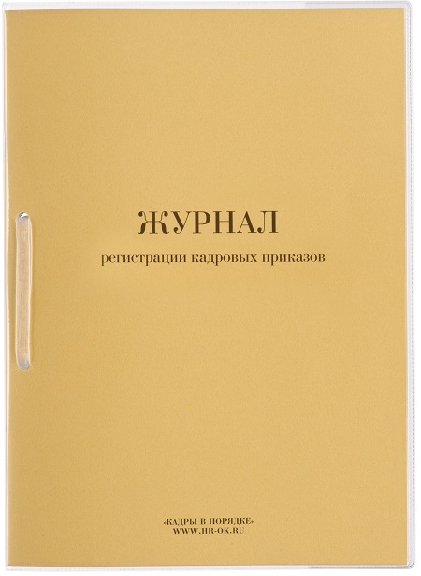

**Таблица 1.**

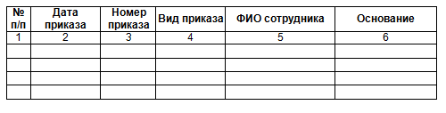

***Кадровый приказ****- правовой акт, издаваемый администрацией для регулирования правоотношений между работником и организацией.  Срок хранения - 5 лет.*

К кадровым приказам со сроком хранения 5 лет относятся следующие приказы:

* О направлении работника (работников) в командировку (краткосрочные командировки внутри страны)
* О направлении работника (работников) на учебу/семинары
* О привлечении к работе в выходные и праздничные дни
* О привлечении к сверхурочным работам
* О привлечении работника к дисциплинарной ответственности
* О снятии с работника дисциплинарной ответственности
* Об отстранении от работы
* О прекращении отстранения и допуске к работе
* О вынесении взыскания работнику за прогул
* Об объявлении выговора
* и т.д.

Также, к приказам со сроком хранения 5 лет относятся различные виды приказов на отпуск:

* О предоставлении работнику (работникам) ежегодного оплачиваемого отпуска
* О переносе ежегодного оплачиваемого отпуска
* Об отзыве из ежегодного оплачиваемого отпуска
* О предоставлении учебного отпуска
* и т.д.

Приказы на отпуск удобнее регистрировать в "Журнале регистрации приказов на отпуск", но при небольшой численности штата допустимо регистрировать их вместе с кадровыми приказами со сроком хранения 5 лет.

***Регистрация****- это запись учетных данных о документе по установленной форме, фиксирующая факт его создания, отправления или получения.*

*(ГОСТ Р 51141-98)*

**Регистрация** – подтверждение факта создания или получения документа в определенное время (день) путем внесения его в регистрационную форму с присвоением номера и записью основных данных о документе. Как вытекает из определения, **регистрация** прежде всего **придает юридическую силу документу**, т.к. фиксирует факт его создания или получения. Пока документ не зарегистрирован, не получил своего номера, он не оформлен и как бы еще не существует.

Порядок нумерации кадровых приказов не регламентирован. В Типовой инструкции по делопроизводству в федеральных органах исполнительной власти, утв. приказом Росархива от 27.11.00 № 68, отмечено лишь, что приказы нумеруются порядковой нумерацией в пределах календарного года; приказы по основной деятельности, по личному составу и распоряжения нумеруются отдельно (п. 4.1.3).

Для **Журнала регистрации кадровых приказов**установлен срок хранения **5 лет.**Срок хранения журнала исчисляется с даты регистрации последнего приказа.

**Деловая культура**

*Практическая работа «Особенности делового общения»*

**Задание:** составить кластер - схемы по теме*«Особенности делового общения».*

*В кластере перечислите особенности делового общения, формы общения, технологии делового общения.*

## *Особенности делового общения*

1. Партнер в деловом общении всегда выступает как [личность](https://ru.wikipedia.org/wiki/%D0%9B%D0%B8%D1%87%D0%BD%D0%BE%D1%81%D1%82%D1%8C), значимая для [субъекта](https://ru.wikipedia.org/wiki/%D0%A1%D1%83%D0%B1%D1%8A%D0%B5%D0%BA%D1%82).
2. Общающихся людей отличает хорошее взаимопонимание в вопросах дела.
3. Основная задача делового общения — продуктивное [сотрудничество](https://ru.wikipedia.org/wiki/%D0%A1%D0%BE%D1%82%D1%80%D1%83%D0%B4%D0%BD%D0%B8%D1%87%D0%B5%D1%81%D1%82%D0%B2%D0%BE).

В зависимости от различных признаков деловое общение делится на:

* устное
* письменное;

с точки зрения — однонаправленности/ двунаправленности речи между говорящим и слушающим:

* диалогическое
* монологическое;

с точки зрения количества участников:

* межличностное
* публичное;

с точки зрения отсутствия/наличия опосредующего аппарата:

* непосредственное
* опосредованное;

с точки зрения положения коммуникантов в пространстве:

* контактное
* дистантное.

## *Формы делового общения*

**Деловая**[беседа](https://ru.wikipedia.org/wiki/%D0%91%D0%B5%D1%81%D0%B5%D0%B4%D0%B0) — межличностное речевое общение нескольких собеседников с целью разрешения определенных деловых проблем или установления деловых отношений. Наиболее распространенная и чаще всего применяемая форма деловой коммуникации.

[Деловая беседа по телефону](https://ru.wikipedia.org/wiki/%D0%A2%D0%B5%D0%BB%D0%B5%D1%84%D0%BE%D0%BD%D0%BD%D1%8B%D0%B9_%D1%80%D0%B0%D0%B7%D0%B3%D0%BE%D0%B2%D0%BE%D1%80) — способ оперативной связи, значительно ограниченной по времени, требующей от обеих сторон знание правил этикета телефонных разговоров (приветствие, взаимопредставление, сообщение и обсуждение предмета звонка, подведение итогов, выражение признательности, прощание).

**Деловые**[переговоры](https://ru.wikipedia.org/wiki/%D0%9F%D0%B5%D1%80%D0%B5%D0%B3%D0%BE%D0%B2%D0%BE%D1%80%D1%8B) — обмен мнениями для достижения какой-либо цели, выработки соглашения сторон.

**Служебное**[совещание](https://ru.wikipedia.org/wiki/%D0%A1%D0%BE%D0%B2%D0%B5%D1%89%D0%B0%D0%BD%D0%B8%D0%B5) — один из эффективных способов привлечения сотрудников к [процессу принятия решений](https://ru.wikipedia.org/wiki/%D0%9F%D1%80%D0%BE%D1%86%D0%B5%D1%81%D1%81_%D0%BF%D1%80%D0%B8%D0%BD%D1%8F%D1%82%D0%B8%D1%8F_%D1%80%D0%B5%D1%88%D0%B5%D0%BD%D0%B8%D0%B9), инструмент управления причастностью сотрудников к делам своего подразделения или организации в целом.

**Деловая**[дискуссия](https://ru.wikipedia.org/wiki/%D0%94%D0%B8%D1%81%D0%BA%D1%83%D1%81%D1%81%D0%B8%D1%8F) — обмен мнениями по деловому вопросу в соответствии с более или менее определенными правилами процедуры и с участием всех или отдельных её участников.

[Пресс-конференция](https://ru.wikipedia.org/wiki/%D0%9F%D1%80%D0%B5%D1%81%D1%81-%D0%BA%D0%BE%D0%BD%D1%84%D0%B5%D1%80%D0%B5%D0%BD%D1%86%D0%B8%D1%8F) — встреча официальных лиц (руководителей, политических деятелей, представителей государственной власти, специалистов по связям с общественностью, бизнесменов и т. п.) с представителями прессы, телевидения, радио с целью информирования общественности по актуальным вопросам.

**Публичная**[речь](https://ru.wikipedia.org/wiki/%D0%A0%D0%B5%D1%87%D1%8C) — монологическая ораторская речь, адресованная определенной аудитории, которая произносится с целью информирования слушателей и оказания на них желаемого воздействия (убеждение, внушение, воодушевление, призыв к действию и т. д.).

**Деловая переписка** — письменная форма взаимодействия с партнерами, заключающаяся в обмене деловыми письмами по почте либо по электронной почте. Деловое [письмо](https://ru.wikipedia.org/wiki/%D0%9F%D0%B8%D1%81%D1%8C%D0%BC%D0%BE) — это краткий [документ](https://ru.wikipedia.org/wiki/%D0%94%D0%BE%D0%BA%D1%83%D0%BC%D0%B5%D0%BD%D1%82), выполняющий несколько функций и касающийся одного или нескольких взаимосвязанных вопросов. Применяется для связи с внешними структурами, а также внутри организации для передачи информации между физическими и юридическими лицами на расстоянии.

## *Технология делового общения*

1. Вербальное общение — устная словесная передача информации.
2. [Невербальное общение](https://ru.wikipedia.org/wiki/%D0%9D%D0%B5%D0%B2%D0%B5%D1%80%D0%B1%D0%B0%D0%BB%D1%8C%D0%BD%D0%BE%D0%B5_%D0%BE%D0%B1%D1%89%D0%B5%D0%BD%D0%B8%D0%B5) — информация, передаваемая с помощью невербальных средств общения (жестов, мимики, интонации, позы тела и т. д.).
3. Дистанционное общение — передача информации с использованием различных видов технических средств (телефон, факсимильный метод, почта, интернет-коммуникации, электронная почта, системы теле- и радиовещания).